MEMORIA DESCRIPTIVA

1.- PLANO. PERIMETRICO Y UBICACIÓN

2.-PROPIETARIO: COMUNIDAD ANTILLA

3.-PROYECTO: “MEJORAMIENTO Y AMPLIACION DEL SERVICIO DE LA
DIRECCION REGIONAL DE PRODUCCION – DIRECCION DE INDUSTRIA, DE LA PROVINCIA DE ABANCAY DEL DEPARTAMENTO DE
APURIMAC”

4.- UBICACIÓN: El predio se encuentra ubicado en la Comunidad Antilla, Distrito de Curahuasi, Provincia de Abancay Región Apurímac. Apurímac.

CODIGO UBIGEO : 30104
SECTOR : Comunidad de Antilla
DISTRITO : Curahuasi
PROVINCIA : Abancay
REGION : Apurímac

4.- AREA DEL TERRENO : El terreno tiene un área de 1,000.00 M2.
5.- PERÍMETRO : El terreno tiene un perímetro de 129.92 ML.
6.- LINDEROS : El terreno tiene los siguientes linderos:
- POR EL FRENTE, colinda con la Carretera de Antilla hacia Curahuasi, en una línea recta de 42.67 ml.
- POR LA DERECHA ENTRANDO, colinda con la propiedad de los terrenos de la Comunidad de Antilla, en una línea recta de 17.24 ml.
- POR LA IZQUIERDA ENTRANDO, colinda con la propiedad de Puesto Salud de Antilla, en una línea recta de 33.15ml.
- POR EL FONDO, colinda con el camino de herradura, en una línea quebrada de 36.87 ml.

CODIGO UBIGEO: 30104
DATUM : PSAD 56
ZONA UTM : 18 SUR
PROYECCION : UTM
SISTEMA DE COORDENADA : 5A – 18S

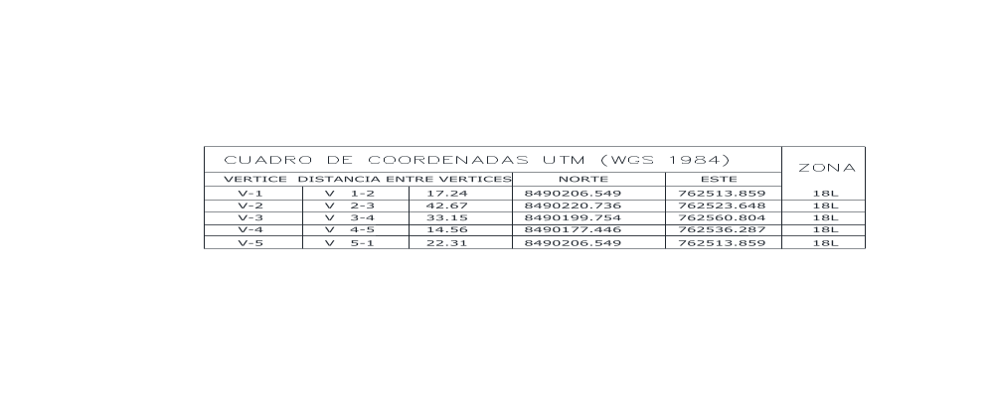
Abancay, Julio del 2,020

